pA级跨阻放大器TLC2201
模块分2个版本：单电源板及双电源板
双电源版本具有输入偏置调节，反馈采用“T”型反馈网络，输出中心点电压可调。
单电源版本输入偏置在1/2VCC左右，输出中心点电压在1/2VCC电压.
- 概述
TIA跨阻弱电流测量模块;IV转换前置放大器,硅光探测用pA-nA-mA;
超高精度电流测量模块，范围：10pA to 2mA(极限参数)；适合个人项目快速开发；原理验证；都是通过6位半的仪器实测过，泰克万用表（DMM4050），吉时利数字源表（2363A）.
采用典型的跨阻IV电路接法，可以实现当前技术水平下原理上最高精度的电流测量。
主芯片偏置电流低至1pA，轨至轨运放，精度极高。输入电压只需正电压即可(不需要负电压)。
“正负电流输入”版本：意思为输入电流可以正或者负。否则只能根据规定的电流输入方向。
模拟电路的原理虽然十分简单，但是做出来没有问题很难。
本电路经过多次改进，实测可用且性能优异。
输出电压Vout与输入电流I的计算公式为：Vout=VCC/2±I*R;

- 产品实物图-单电源
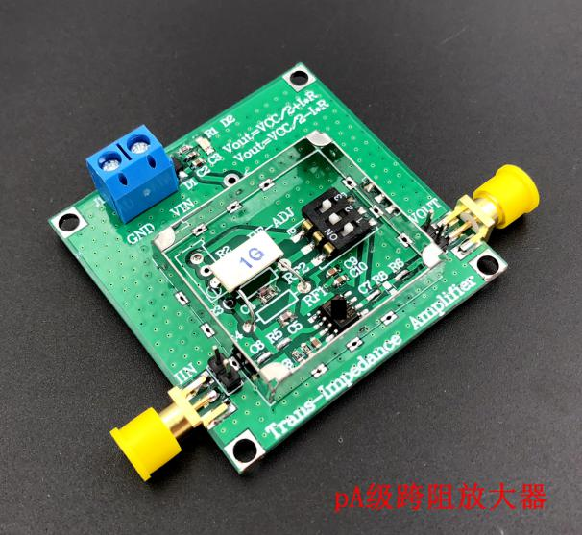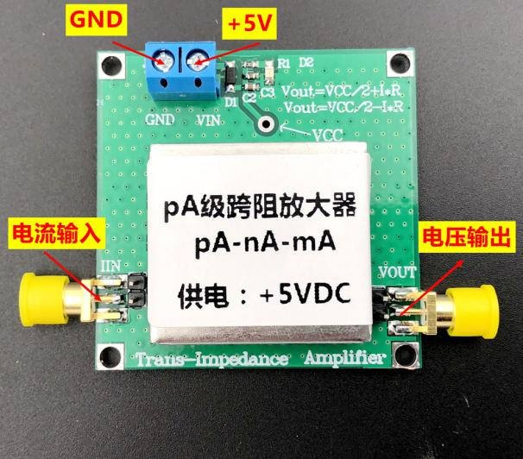
双电源实物图
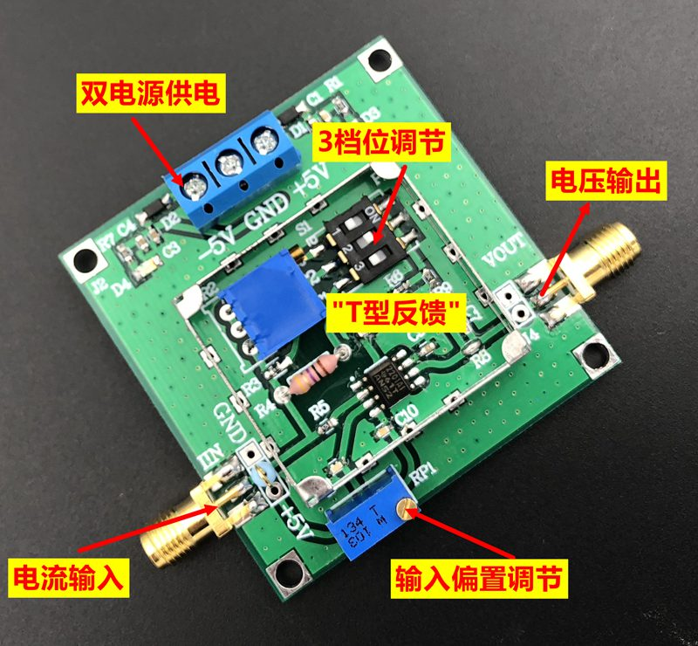
- 实测参数图
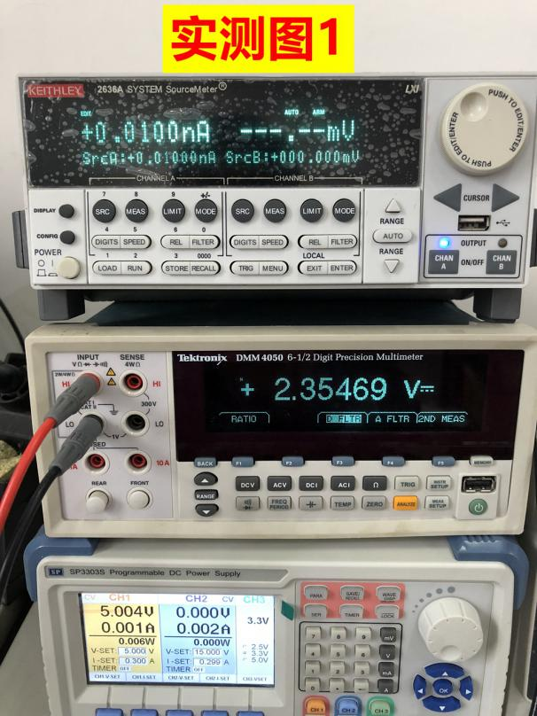
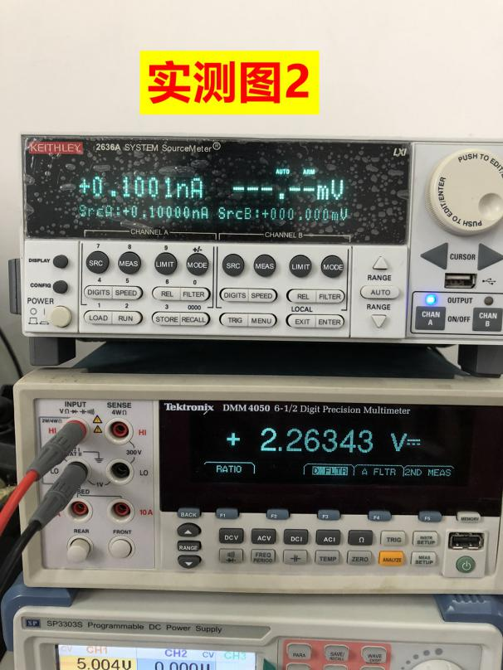
- 实测数据-单电源档位说明
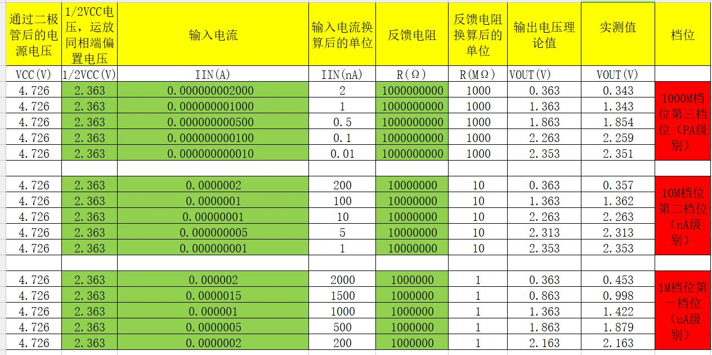
- 演示视频链接
链接：https://pan.baidu.com/s/1htRy8K0 密码：h68s 百度云

http://v.youku.com/v_show/id_XMzM3MTQzNzUwOA==.html?spm=a2h3j.8428770.3416059.1 优酷视频

- 原理图单电源版本

- 原理图双电源版本

